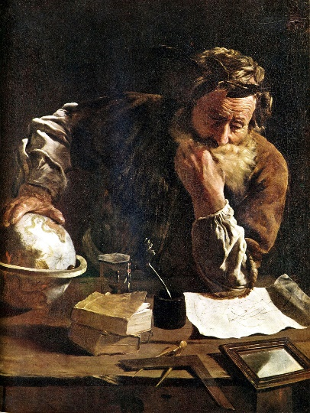
Projekt: Salinon

Domena: C/D
Kroz ovaj projekt učenik će:
- Razmatrati geometrijske konstrukcije kojima se bavio Arhimed
- Konstruirati geometrijske konstrukcije kojima se bavio Arhimed
- Objasniti odnose među dobivenim likovima
- Odrediti površine i opsege dobivenim likovima

Uputa učitelju:
Arhimedove površine predstavljaju poseban izazov učenicima i izrazito su zanimljive za rad zbog svojeg specifičnog oblika. Učenicima možemo dati zadatak i da ih samo konstruiraju, a ovisno o sposobnostima odrade ostale zadatke koji su navedeni.

Zadatak:
Pred tobom se nalazi zadatak kojim se bavio još Arhimed. Prikazani lik naziva se Salinon jer podsjeća na oblik grčkog podruma za sol. Lik je konstruiran od polukrugova.
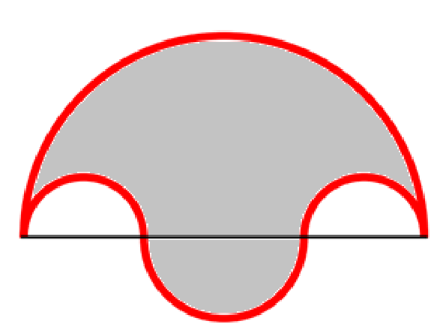

Konstruiraj ovaj oblik. Mjere za crtež možeš samostalno odabrati ili preuzeti sa ovog crteža. Prije crtanja uoči odnose veličina radijusa nacrtanih polukružnica. Unutar velikog polukruga ucrtavaju se s lijeve i desne strane manji polukrugovi koji imaju jednake radijuse, a preostali dio promjera velikoga polukruga je promjer središnjeg dijela. Tako postoje različiti prikazi Salinona gdje je središnji dio veći ili manji ovisno o veličini bočnih polukrugova. Za određivanje dimenzija velikom polukrugu označi radijus kao $R$ a malome (središnjem) kao $r$.
Odredi opseg i površinu Salinona. Možeš je odrediti algebarski koristeći samo oznake za radijuse, a možeš i konkretno za svoju konstrukciju.
Zatim ucrtaj u njega kružnicu kako je prikazano na slici:
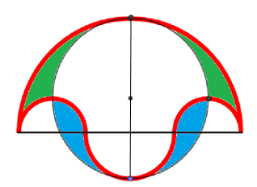
Usporedi veličine zeleno osječanihh ploha s veličinom plavo osječanih ploha.
Usporedi površinu Salinona i površinu kruga koji mu je ucrtan.
Što zaključuješ?
Svoja opažanja pripremi kao kratko izlaganje ili plakat. Smiješ koristiti i programe dinamične geometrije kao i prezentacijske alate.

